**长途网约车平台C端需求分析报告**

# 1. 系统概述

## 1.1. 编写目的

目前，市面上的网约车平台虽多，但长途的网约车平台还是少之又少，路途长、难凑单、包车消费高，故选择长途网约车的司机和乘客都比较少，本产品拟建立一个网络预约长途出租车的平台，帮助乘客凑单，为乘客和司机均带来便利。

## 1.2. 背景

我国网约车行业兴起自2010年，经过二十余年的发展，格局多次调整。2010年5月，易到用车在北京成立，率先推出“专车”服务，易到用车也成为中国网约车行业鼻祖。随后，快的打车和嘀嘀打车先后上线。2014年Uber正式进入中国。2015年2月，滴滴打车和快的打车宣布合并，市场完成初步的洗牌，行业进入市场启动期间，国家政策频出，引导行业健康有序发展。随着2015年2月滴滴和快的合并，2016年8月滴滴出行并购优步，网约车市场逐渐形成滴滴出行一家独大的局面。2017年起，网约车行业进入高速发展期，行业合规化进程加快，但是有关长途网络车预约的平台少之又少，火车耗时长、高铁消费高，长途网约车耗时短的同时，还能进行上车地点、下车地点的选择，省时省力，有较好的发展前景。

## 1.3. 定义

一个可以网络预约长途汽车的平台。

**1.4 业务模式**

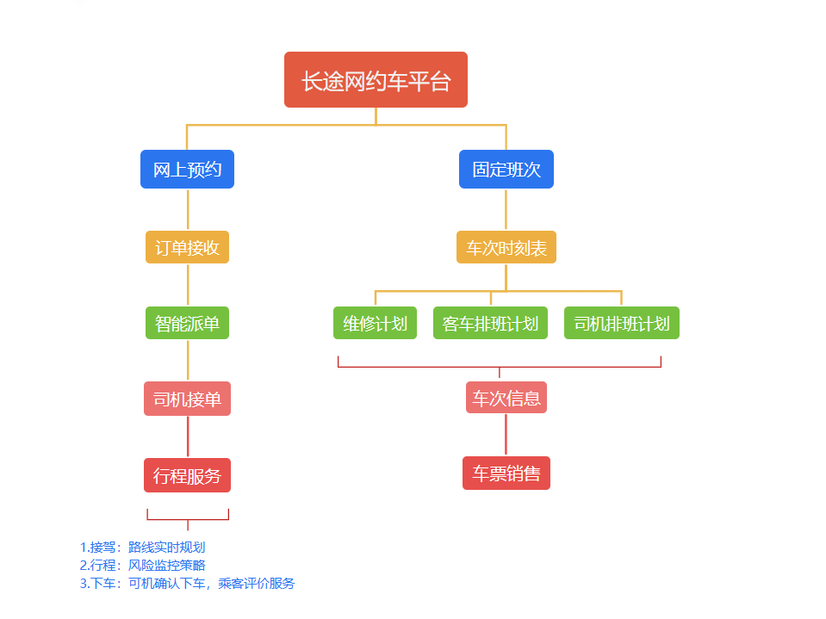

图 1 长途网约车业务模式

# 2. 任务概述

## 2.1. 目标

提供预约长途网约车的平台，满足用户省内长距离出行的需求，享受优质的出行体验。

## 2.2. 用户

省内有长途出行需求的人。

# 3 业务需求分析

## 3.1业务场景一

### 3.1.1场景描述

某用户计划去路途较远的地方，希望能通过平台**预约**准时到达目的地。

### 3.2.2业务需求

我们考虑了两种业务模式，第一种模式是按照每位乘客所需发车，这样可以自行选择上车地点、下车地点，第二种模式是固定时间、地点发车，以下是针对不同的业务模式进行的需求分析。

* **模式一(按各个乘客所需发车)：**
* 输入
  + 用户希望能选择上车地点和下车地点；
  + 用户希望下车地点可再商议；
* 查询
  + 用户希望了解到预约车的开始接送时间；
* 其他
  + 用户希望知道是否可以自定义出发时间？
* **模式二(固定时间、地点发车)：**
* 输入
  + 用户希望能选择上车地点和下车地点；
* 查询
  + 用户希望能查询到网约车的上车地点和下车地点；

以下是上述两种业务模式重合的部分。

* 输入
  + 用户希望能输入出发地与到达地；
  + 用户希望能选择乘车人、联系方式；
  + 用户希望能选择支付的方式；
* 查询
  + 用户希望了解到预约车剩余座位数、座位的分布情况，是否可以自行选择位置以及该位置的价格；
  + 用户希望可以了解到预约车预估的行驶路线，行驶总时间，开始时间，到达时间；
  + 用户想要了解到关于网约车的评价，关于车型、车貌、车内的环境、车的配置（如空调是否能正常使用？）；
* 其他
  + 用户希望知道乘坐网约车的要求，是否需要携带相关证件？是否需要提前到达？携带的行李是否有限重的要求？
  + 用户希望知道儿童应该如何购买？老年人是否有优惠？
  + 用户希望了解到退改票的相关规定；
  + 用户希望能提供安全保障的服务；

## 3.2业务场景二

### 3.2.1场景描述

用户**预约成功**后，希望了解此次出行订单的详情信息以及网约车相关信息。

### 3.2.2业务需求

* 与网约车相关信息
  + 用户希望了解网约车司机的一些信息，如驾驶年龄、性别、年龄等等；
  + 用户希望了解到预约的网约车的车牌号、车身颜色、车型；
* 与出行相关信息
  + 用户希望能有与网约车司机在线沟通的途径；
  + 准备乘车时用户希望能看到网约车的实时位置、距离上车地点的距离和预计到达时间；

## 3.3业务场景三

### 3.3.1场景描述

用户预约成功后，在**出行过程**中想要了解车的行驶进程以及周边信息。

### 3.3.2业务需求

* 用户希望了解实时的行驶路线，显示当前的位置、已行驶和未行驶的路线图；
* 用户希望了解已经行驶的时间、预估的剩余行驶时间以及预计到达时间；
* 如果路途较长，用户希望了解周边信息，是否有可以休息的地方以及吃饭的地方等等；

## 3.3业务场景四

### 3.4.1场景描述

用户**到达目的地**后，希望反馈出行体验。

### 3.4.2业务需求

* 用户在出行过程中有不错的体验感，希望给司机好评；
* 用户在出行过程中认为司机的态度不好、车的配置老旧或环境令人不舒服等，希望有渠道能反馈，
* 用户在此次完整的出行中对平台的某些功能不满意，希望提出建议；

# 4.对功能的规定

## 4.1模块一：出行前

针对不同的打车方式，进行功能规定。

* **模式一(按各个乘客所需发车)：**
* **输入**
* 输入用车时间：由系统推荐固定选项或自己输入
* **查询**
  + 查询预约车的开始接送时间；
* **选择**
* 选择上车地点
* 选择下车地点
* **模式二(固定时间、地点发车)：**
* **查询**
  + 查询预约车的发车时间；
  + 查询预约车的上车地点、下车地点；
* **选择**
* 选择上车地点
* 选择下车地点

以下是两种打车方式重合的部分。

* **登录注册**
  + 输入手机号、密码注册
* **输入**
* 输入出发城市：由系统推荐固定选项或自己输入
* 输入目的城市：由系统推荐固定选项或自己输入城市名
* 选择打车方式：网约车或固定乘车
* 网约车：输入出发地点、目的地、出发时间、乘车人、车型、显示优惠后价格、确认呼叫、确认支付
* **查询**
  + 查询预约车剩余座位数、座位的分布情况，位置的价格；
  + 查询预约车预估的行驶路线，行驶总时间，到达时间；
* **选择**
* 选择车辆：可指定或默认为空
* 确认乘车，显示乘车须知，告知注意事项，例如：乘车要求、儿童座、行李额、退改签手续等。
* 选择座位
* 选择乘车人：默认自己，可自由添加
* 选择联系人，输入联系人信息
* 选择支付方式：初次自由选择，下次默认
* 选择已有优惠劵
* 确认支付
* **显示（订单界面，依次为全部、已支付、待支付、已退款、已取消）**
* 显示旅程信息，时间、地点、座位信息
* 点击司机头像，显示司机信息，如驾驶年龄、性别、年龄、以往评价
* 点击车辆车牌号，显示车辆信息，如车型、车貌、车内的环境、车的配置
* 显示司机联系方式（半匿名，可拨打），提供沟通交流途径（类比微信聊天）
* 温馨提示，显示乘车须知
* **行程提醒（弹窗形式）**

## 4.2模块二：出行时

* 实时显示地图
* 显示实时的行驶路线，显示当前的位置、已行驶和未行驶的路线图
* 已经行驶的时间、预估的剩余行驶时间以及预计到达时间
* 安全出行保障
* 录音录像保护
* 安全专线
* 紧急联系人
* 保险

## 4.3模块三：出行后

* 订单评价，评价行程情况，给出建议或投诉。

## 4.4模块四：我的

* 头像：个人信息管理
* 订单，显示订单详情，点进去还可开具发票
* 钱包：优惠劵、银行卡等
* 客服
* 设置，显示软件常用设置，例如账号与安全、语言设置、显示设置、常用信息、权限管理、信息服务（使用须知、平台规则等）